**APLICACIÓN DE FORMACIÓN DE CENTRO DE EVA**



Estamos agradecidos y emocionados de que estés considerando formar parte de la hermandad del centro Eve. El Centro de Eva es una organización sin fines de lucro dedicada a promover la sanidad y el crecimiento de las mujeres a través de la consejería y capacitación bíblica, gratuita, segura y confidencial entre pares. El programa de capacitación básica de VPC está diseñado para capacitar y equipar a nuestros VPC para que se conviertan en para profesionales que brinden atención y apoyo entre pares a los clientes que buscan sanar y crecer.

Se adjunta una solicitud de capacitación para Consejeros Voluntarios (VPC) del Centro de Eva. El programa de formación es un curso de formación de 12 semanas. Los VPC potenciales se reúnen durante 3 horas cada semana durante un período de 12 semanas. Una parte fundamental de la formación es la interacción grupal que tiene lugar en cada clase. Ser un participante en una clase o grupo proporciona constantemente una experiencia de aprendizaje mucho más rica que los modos de aprendizaje individuales. **Le animamos a que lea la sección cuatro en el formulario de solicitud antes de completar la solicitud y considere en oración el compromiso de tiempo involucrado en la capacitación y el servicio en el centro Eva.**

La capacitación se lleva a cabo dos veces al año, generalmente comenzando el primer miércoles de febrero y septiembre. Se llevará a cabo los miércoles por la mañana (9 a.m. a 12 p.m.) y por la tarde (6 p.m. - 9 p.m.). Dependiendo de tu horario, puedes optar por asistir a cualquiera de las clases. Una vez que recibamos su solicitud completa, programaremos una entrevista para "conocerlo". Tenga en cuenta que deberíamos recibir su solicitud a más tardar 2 semanas antes de la fecha de inicio. Las solicitudes tardías se tendrán en cuenta para el próximo curso de formación. Estamos seguros de que el programa de capacitación será un tiempo increíble de crecimiento y oramos para que Dios las bendiga al considerar este próximo paso en su deseo de servir a las mujeres en el área metropolitana de Cincinnati.

Sinceramente

Kenda Moss, Directora Ejecutiva

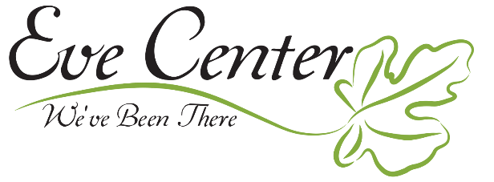**Training Class Schedule**

PLEASE NOTE: Class topics may be subject to change/ Graduation TBA

|  |  |  |
| --- | --- | --- |
| **Week #1:**  9:00am-12:00pm or 6:00pm-9:00pm | *Eve Center History, Mission & Vision*  *“Techniques for Individual Counseling”* | **In Person** |
|  | | | |
| **Week****#2:**  9:00am-12:00pm or 6:00pm-9:00pm | *“Boundaries* & Ethics” | **In Person** |
|  | | |
| **Week** **#3:**  9:00am-12:00pm or 6:00pm-9:00pm | *“The Art of Listening & Communication”* | **In Person** |
|  | | |
| **Week****#4:**  9:00am-12:00pm or 6:00pm-9:00pm | *“Personality Temperaments awareness & impact on Peer Counseling”* | **In Person** |
|  | | |
| **Week #5:**  9:00am-12:00pm or 6:00pm-9:00pm | *“Prayer” and “Forgiveness”* | **In Person** |
|  | | |
| **Week #6:**  9:00am-12:00pm or 6:00pm-9:00pm | *“Codependency & Victimization”* | **In Person** |
|  | | |
| **Week #7:**  9:00am-12:00pm or 6:00pm-9:00 pm | “Depression, Anxiety, Fear, & Anger” | **In Person** |
|  | | |
| **Week #8:**  9:00am-12:00pm or 6:00pm-9:00pm | *“Grief”* | **In Person** |
|  | | |
| **Week # 9:**  9:00am-12:00pm or  6:00pm-9:00pm | *“Distorted image of God” &*  *“Introduction to Real time Eve”* | **In Person** |
|  | | |
| **Week #10:**  9:00am-12:00pm or  6:00pm-9:00pm | *“Site operations & VPC protocol & Management”* | **In Person** |
|  | | |
| **Week #11:**  9:00am-12:00pm or  6:00pm-9:00pm | *“Group& Studies, Processes & Training* | **In Person** |
|  | | |
| **Week *#12:***  9:00am-12:00pm or  6:00pm-9:00pm | *“Wrap up and Graduation Information”* | **In Person** |
|  |  |  |
|  |  |  |